Proyecto 2: Piezas de una válvula
  - De las vistas al isométrico y del isométrico al plano, en AutoCAD · Semestre 2026-2
En este proyecto usted trabajará íntegramente en AutoCAD con cuatro piezas inspiradas en los componentes de una válvula: bonete, prensaestopas, yugo y cuerpo. Las piezas están simplificadas con fines docentes. Todas las medidas están en milímetros.
El proyecto equivale al 35 % de la nota final y tiene dos partes. A usted se le asignan dos piezas distintas: una para la Parte A y otra para la Parte B.
Parte | Usted recibe | Usted entrega | Peso
A | Tres vistas acotadas de una pieza (ISO-E) | Su isométrico 2D | 40 %
B | El isométrico acotado de otra pieza | El plano de la pieza: vistas con corte, cotas e isométrico propio | 60 %

Dato | Valor
Modalidad | Individual o en parejas [por confirmar]
Lanzamiento | Clase 7, fecha [por definir]
Entrega | Clase 10, fecha [por definir]
Variante Parte A | V ____ (láminas «vistas» del anexo)
Variante Parte B | V ____ (láminas «isométrico» del anexo)

Parte A: de las vistas al isométrico (40 %)
Con las tres vistas acotadas de su pieza, trace el isométrico 2D en AutoCAD.
1. Dibuje en el espacio modelo a escala 1:1, con ISODRAFT activo. Las medidas de las vistas se llevan sin reducción sobre las tres direcciones isométricas.
2. Trace círculos y arcos como isocírculos (comando ELIPSE, opción Isocírculo) en el isoplano que corresponda. Cambie de isoplano con F5.
3. Cierre los cilindros con sus generatrices de contorno, tangentes a las elipses.
4. Dibuje solo las aristas visibles. Recorte los tramos tapados y borre las líneas auxiliares. No deje líneas duplicadas ni cabos sueltos.
5. No acote el isométrico. Use las capas indicadas en la sección 3.
6. Presente el dibujo en una lámina con cajetín y genere el PDF.

Parte B: del isométrico al plano (60 %)
Con el isométrico acotado de su pieza, dibuje el plano completo en una sola lámina.
1. Vistas. Elija el alzado y dibuje solo las vistas necesarias, en ISO-E (primer diedro), alineadas y en correspondencia.
2. Corte. Incluya al menos un corte total o un semicorte que reemplace las aristas ocultas. Indíquelo como en el capítulo 5 del apunte: traza de trazo y punto con extremos gruesos, flechas, letras y rótulo A-A sobre la vista cortada. En el semicorte las dos mitades se separan con el eje. En la vista cortada no se dibujan ocultas.
3. Rayado. Líneas finas a 45°, con la misma separación en toda la pieza. Se raya solo el material que toca el plano. Los nervios cortados a lo largo no se rayan.
4. Acotado. Completo y sin sobreacotar. Cada medida aparece una sola vez, en la vista donde mejor se lee. Use Ø y R. Las notas del isométrico entregado (profundidades, agujeros pasantes) deben quedar resueltas en su plano.
5. Isométrico propio. Agregue en la misma lámina el isométrico 2D de la pieza, dibujado por usted, sin cotas y solo con aristas visibles.
6. Lámina. Vistas e isométrico en una presentación con cajetín.

Requisitos de formato
Capa | Contenido | Tipo de línea | Grosor
Visible | Aristas y contornos visibles | Continua | 0,50 mm
Oculta | Aristas ocultas (solo si hacen falta) | Trazos | 0,25 mm
Ejes | Ejes de simetría, centros de agujeros, trazas de corte | Trazo y punto | 0,25 mm
Cotas | Cotas, líneas de referencia y notas | Continua | 0,25 mm
Rayado | Rayado de las zonas cortadas | Continua | 0,25 mm
Cajetín | Marco, cajetín y sus textos | Continua | 0,50 y 0,25 mm

• Tipos de línea y grosores según ISO 128, asignados por capa y no objeto por objeto.
• Dibujo a escala 1:1 en el espacio modelo. Marco y cajetín en la presentación.
• Ventana con escala normalizada: 1:1, 1:2 o 2:1. La escala del cajetín debe coincidir con la de la ventana.
• Cajetín según ISO 7200 en la esquina inferior derecha: título, nombre, fecha, escala, formato, método de proyección y número de lámina.
• Formato de hoja: A4 para la Parte A y A3 para la Parte B [por confirmar].

Entrega
Por cada parte se entregan dos archivos: el DWG y el PDF de la lámina. En total son cuatro archivos, con estos nombres:
PCI1119_P2_Apellido_Nombre_ParteA.dwg
PCI1119_P2_Apellido_Nombre_ParteA.pdf
PCI1119_P2_Apellido_Nombre_ParteB.dwg
PCI1119_P2_Apellido_Nombre_ParteB.pdf

• Medio de entrega: [por definir].
• El DWG debe abrir sin errores y sin pedir archivos externos.
• El PDF debe mostrar los grosores de línea. Revíselo antes de enviar.
• Si trabaja en pareja [por confirmar], use los apellidos de ambos integrantes.

Bonificación opcional
Puede sumar hasta 5 décimas a la nota del proyecto [por confirmar] con una de estas opciones, aplicada a la pieza de la Parte B:
• Vista auxiliar de una cara plana inclinada, en verdadera magnitud. Aplica a las piezas que tienen una: V1 (cara del nervio) y V3 (chaflán del puente).
• Generar una de las vistas con Python y la biblioteca ezdxf. Se entrega el script y el DXF que produce.

Rúbrica
Cada parte se evalúa sobre 100 puntos. En cada criterio se asigna uno de cuatro niveles. El puntaje del proyecto es 0,4 × Parte A + 0,6 × Parte B.

Parte A: isométrico (100 puntos)
Criterio | Logrado | Medianamente logrado | Por lograr | No observado
Isoplanos y direcciones (20 pts) | 20 pts. Todas las aristas siguen las direcciones isométricas y cada cara está en su isoplano. | 12 pts. Uno o dos tramos fuera de dirección. La pieza se reconoce. | 6 pts. Errores repetidos de dirección que deforman la pieza. | 0 pts. No es un isométrico o no se entrega.
Medidas fieles a las vistas (20 pts) | 20 pts. Todas las medidas coinciden con las vistas, a escala 1:1. | 12 pts. Hasta dos medidas erróneas o un elemento mal ubicado. | 6 pts. Varias medidas erróneas o proporciones alteradas. | 0 pts. Medidas sin relación con las vistas.
Isocírculos y arcos (20 pts) | 20 pts. Isocírculos en el isoplano correcto, tangencias limpias y generatrices de contorno. | 12 pts. Un isocírculo en el isoplano equivocado o tangencias con pequeños saltos. | 6 pts. Varios isocírculos mal orientados o círculos sin proyectar. | 0 pts. Sin curvas o sin relación con la pieza.
Aristas visibles y trazo limpio (15 pts) | 15 pts. Solo aristas visibles. Sin duplicados, cabos sueltos ni tramos sin recortar. | 9 pts. Alguna arista oculta dibujada o dos o tres cabos sueltos. | 5 pts. Muchas líneas sobrantes, duplicadas o sin recortar. | 0 pts. Dibujo de alambre, sin depurar.
Capas y grosores (10 pts) | 10 pts. Cada objeto en su capa. Grosor y tipo de línea por capa. | 6 pts. Algunos objetos en la capa equivocada o propiedades forzadas a mano. | 3 pts. Capas creadas, pero casi todo en una sola. | 0 pts. Todo en la capa 0.
Lámina, cajetín y PDF (15 pts) | 15 pts. Ventana a escala normalizada, cajetín completo y PDF legible con grosores. | 9 pts. Falta un dato del cajetín o la escala indicada no coincide con la ventana. | 5 pts. Escala no normalizada, cajetín incompleto o PDF sin grosores. | 0 pts. Sin presentación o sin PDF.

Parte B: plano de la pieza (100 puntos)
Criterio | Logrado | Medianamente logrado | Por lograr | No observado
Elección y disposición de vistas (15 pts) | 15 pts. Vistas necesarias y suficientes, en ISO-E, alineadas y en correspondencia. | 9 pts. Sobra una vista o falta un detalle. Pequeños desalineamientos. | 5 pts. Disposición que no es ISO-E o vistas que no calzan entre sí. | 0 pts. Una sola vista o vistas sin relación.
Corte (20 pts) | 20 pts. Traza, flechas, letras y rótulo correctos. Rayado solo en el material cortado. Sin ocultas. Nervios sin rayar. | 12 pts. Corte bien elegido con una omisión: falta el rótulo, una flecha o hay una zona mal rayada. | 6 pts. Corte mal ubicado, rayado sobre huecos o con ocultas que repiten el corte. | 0 pts. Sin corte.
Acotado (20 pts) | 20 pts. Completo y sin repeticiones. Ø y R bien indicados. Cotas en su capa y con estilo propio. | 12 pts. Faltan hasta dos cotas o hay una repetida. Estilo correcto. | 6 pts. Faltan varias cotas, hay sobreacotado o cotas sobre aristas ocultas. | 0 pts. Sin cotas.
Tipos de línea, capas y grosores (10 pts) | 10 pts. Visibles gruesas. Ocultas, ejes, cotas y rayado finos. Todo en su capa. | 6 pts. Algún tipo de línea o grosor equivocado. Falta el eje de algún agujero. | 3 pts. Tipos de línea forzados a mano o sin diferencia de grosores. | 0 pts. Una sola capa y un solo tipo de línea.
Isométrico propio (15 pts) | 15 pts. Coherente con las vistas, con isocírculos correctos y solo aristas visibles. | 9 pts. Reconocible, con uno o dos errores de medida o de isoplano. | 5 pts. Incompleto o con errores que cambian la forma. | 0 pts. No se entrega.
Lámina (15 pts) | 15 pts. Buena distribución, escala de ventana normalizada, cajetín ISO 7200 completo y PDF legible. | 9 pts. Distribución apretada o falta un dato del cajetín. | 5 pts. Escala no normalizada, cajetín incompleto o PDF ilegible. | 0 pts. Sin presentación.
Formalidad de entrega (5 pts) | 5 pts. Nombres de archivo correctos. El DWG abre sin errores. | 3 pts. Nombres con errores menores. | 2 pts. Falta un archivo o el DWG pide archivos externos. | 0 pts. El DWG no abre o no se entrega.

Anexo: láminas de las piezas
Cada pieza tiene dos láminas. La lámina de vistas se usa en la Parte A y la lámina de isométrico en la Parte B. Las figuras no están a escala: trabaje con las cotas. Todas las piezas son simétricas respecto de sus dos planos verticales medios.
Variante | Pieza | Función en la válvula | Envolvente (mm)
V1 | Bonete | Tapa del cuerpo. Guía el vástago y aloja la empaquetadura. | 80 × 80 × 60
V2 | Prensaestopas | Comprime la empaquetadura alrededor del vástago. | 110 × 40 × 50
V3 | Yugo | Puente que sostiene la tuerca del vástago. | 110 × 40 × 84
V4 | Cuerpo | Bloque con el paso del fluido y el alojamiento de la compuerta. | 90 × 50 × 60

V1 Bonete: vistas acotadas (Parte A)
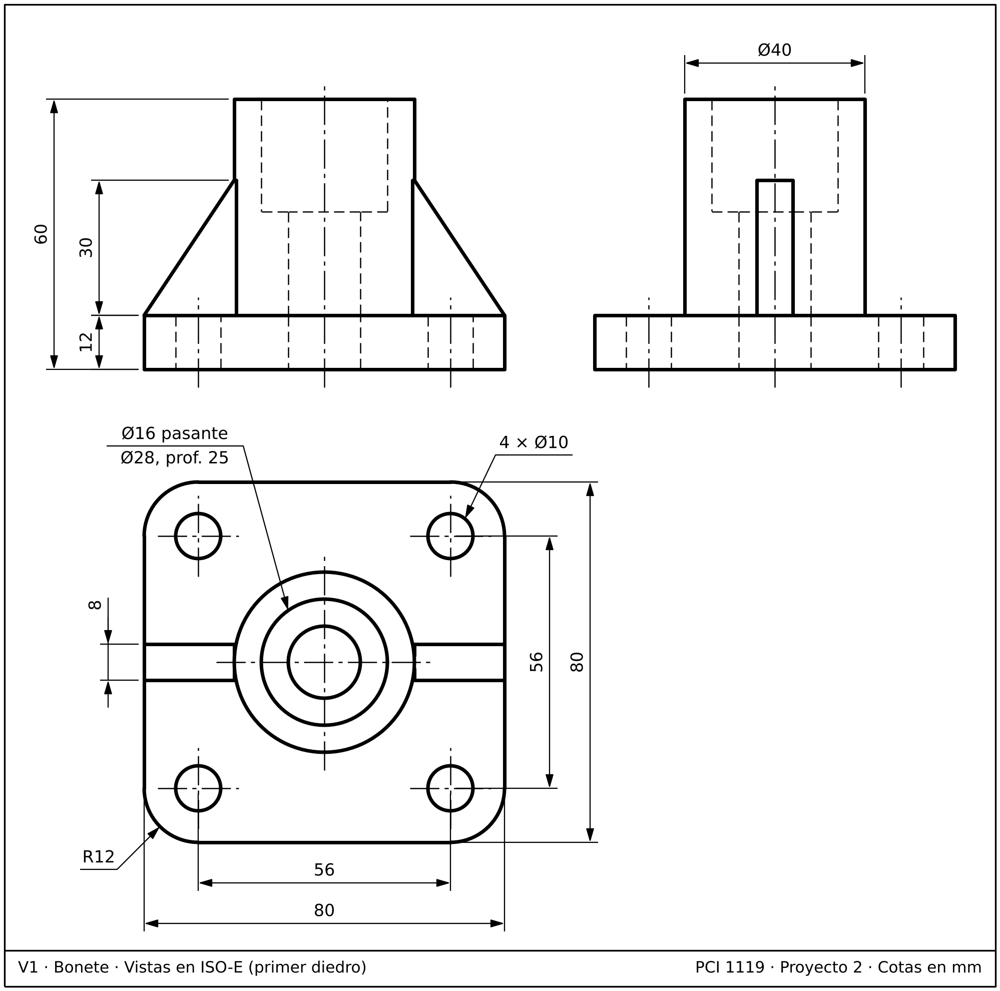
Figura 1. V1 Bonete, vistas acotadas.

V1 Bonete: isométrico acotado (Parte B)
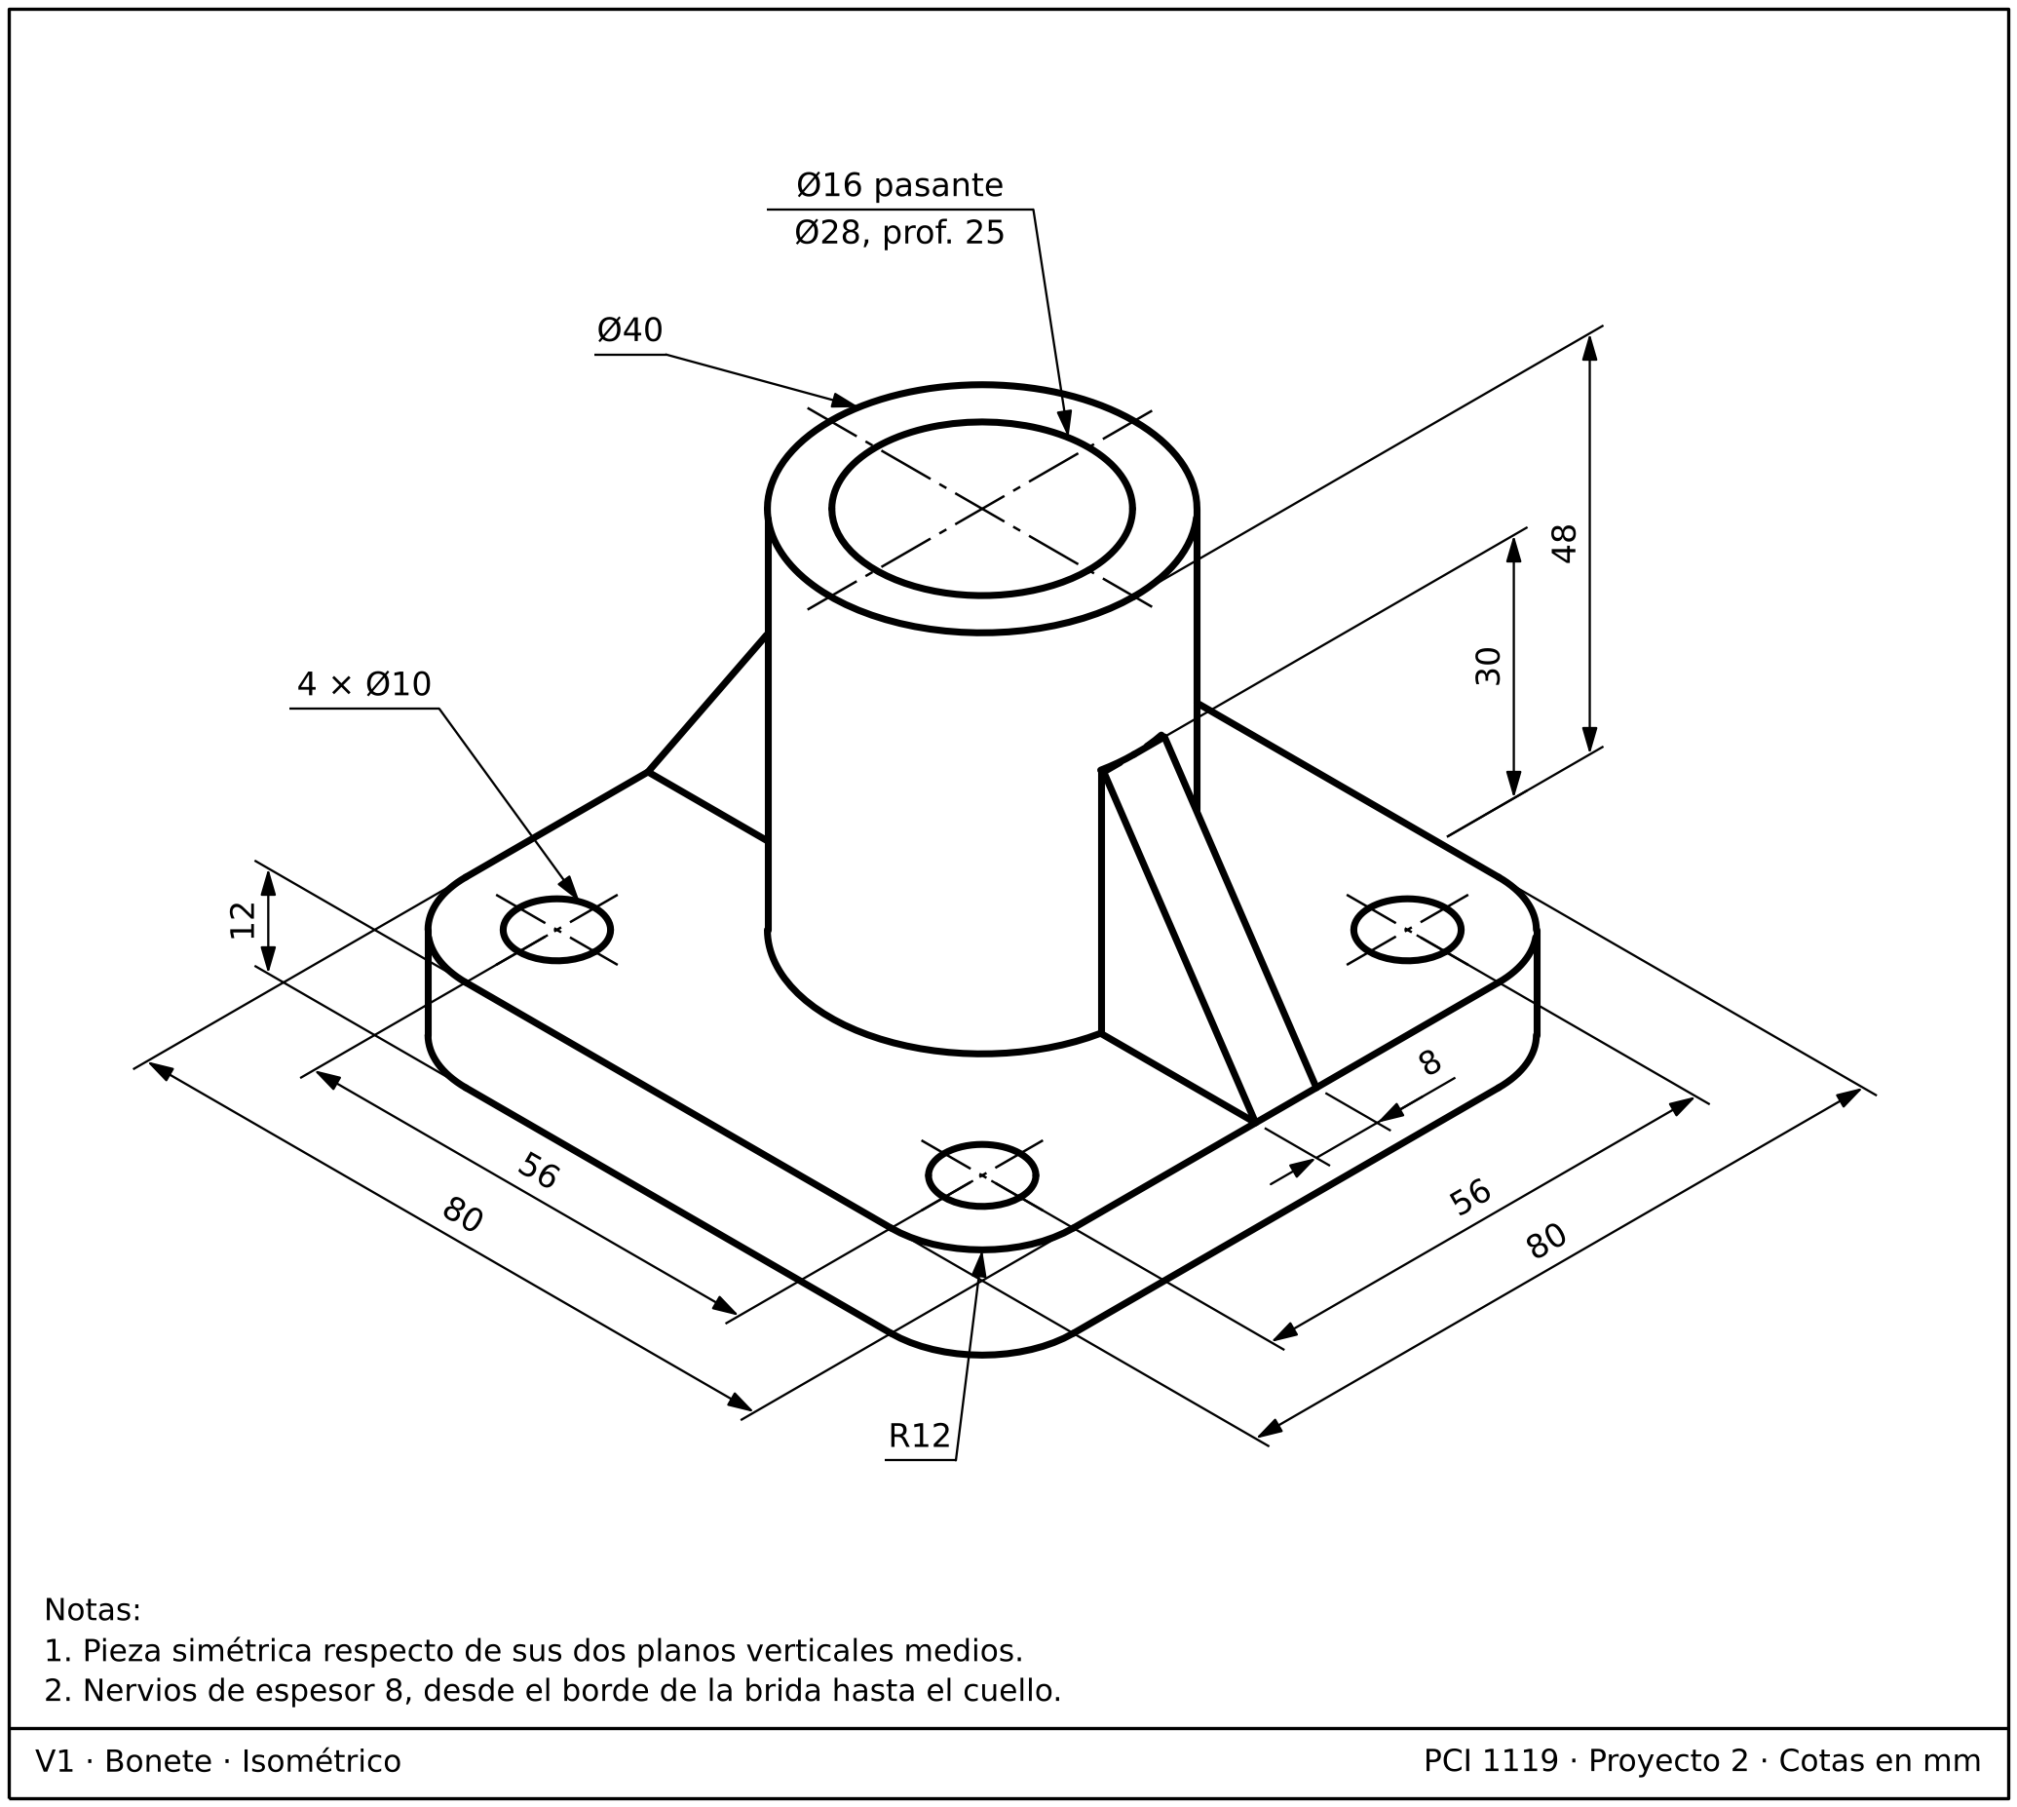
Figura 2. V1 Bonete, isométrico acotado.

V2 Prensaestopas: vistas acotadas (Parte A)
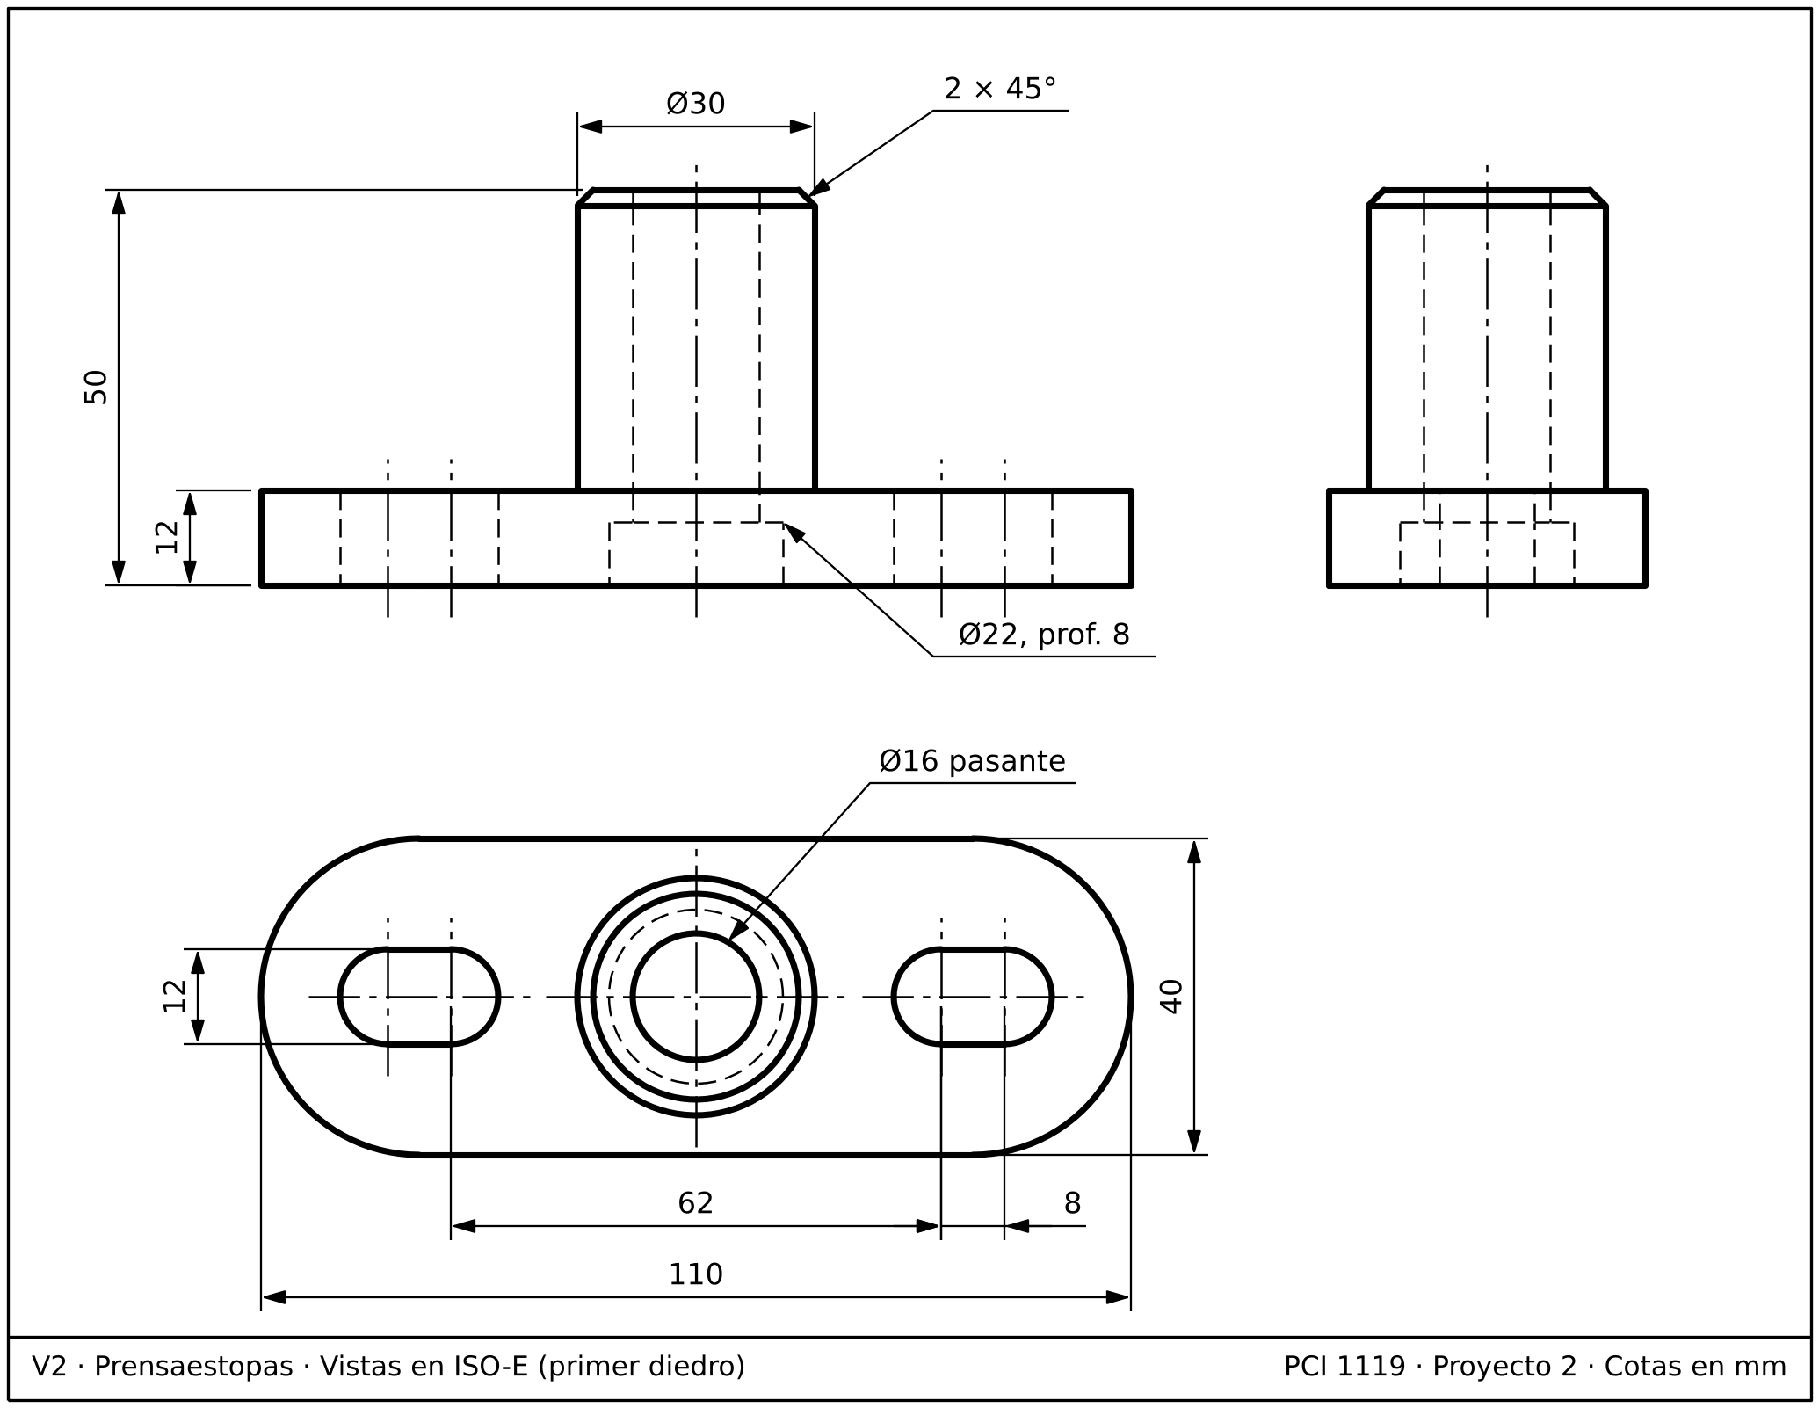
Figura 3. V2 Prensaestopas, vistas acotadas.

V2 Prensaestopas: isométrico acotado (Parte B)
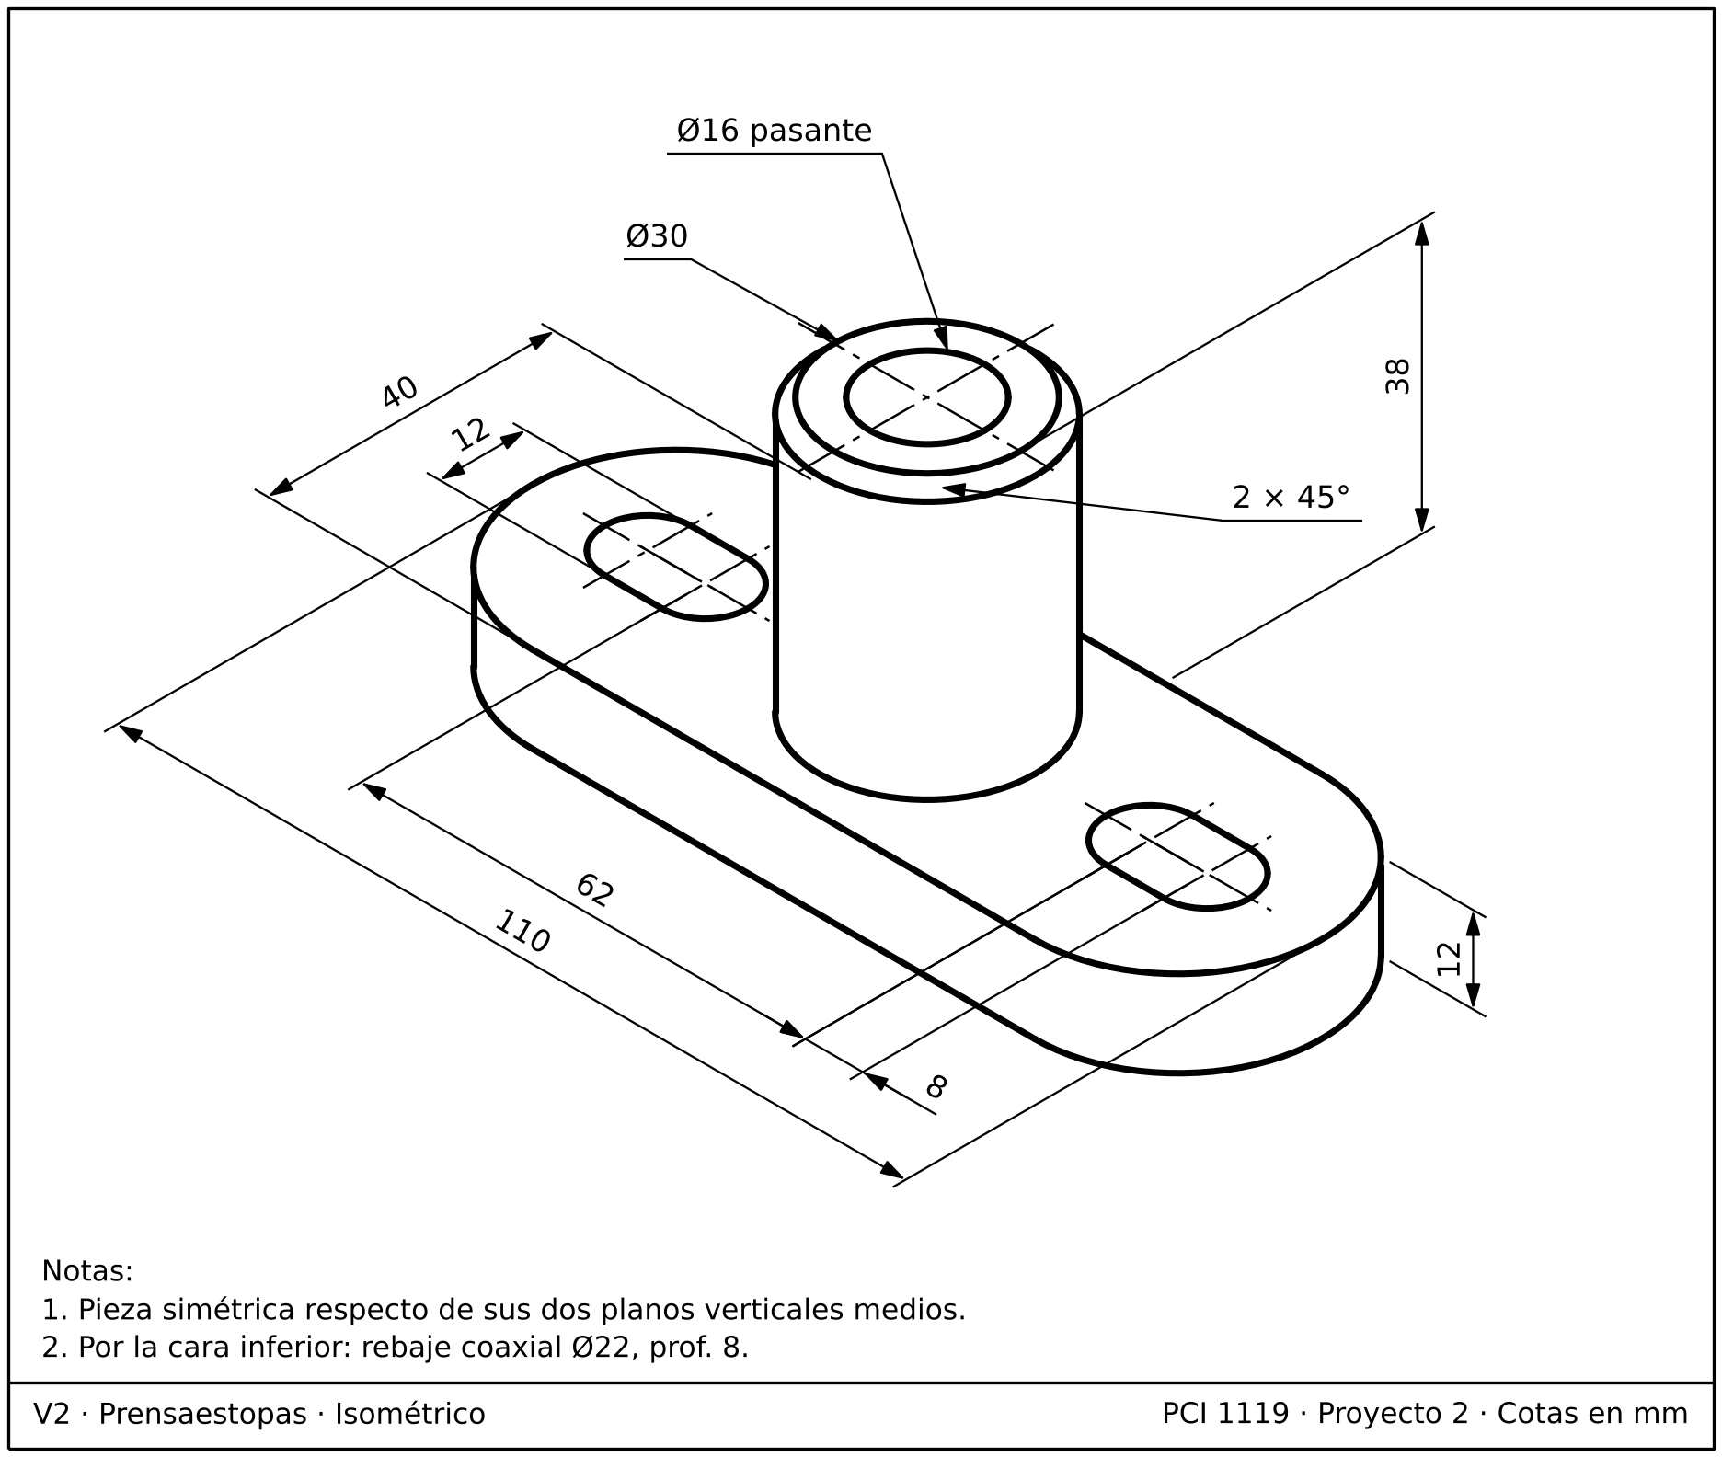
Figura 4. V2 Prensaestopas, isométrico acotado.

V3 Yugo: vistas acotadas (Parte A)
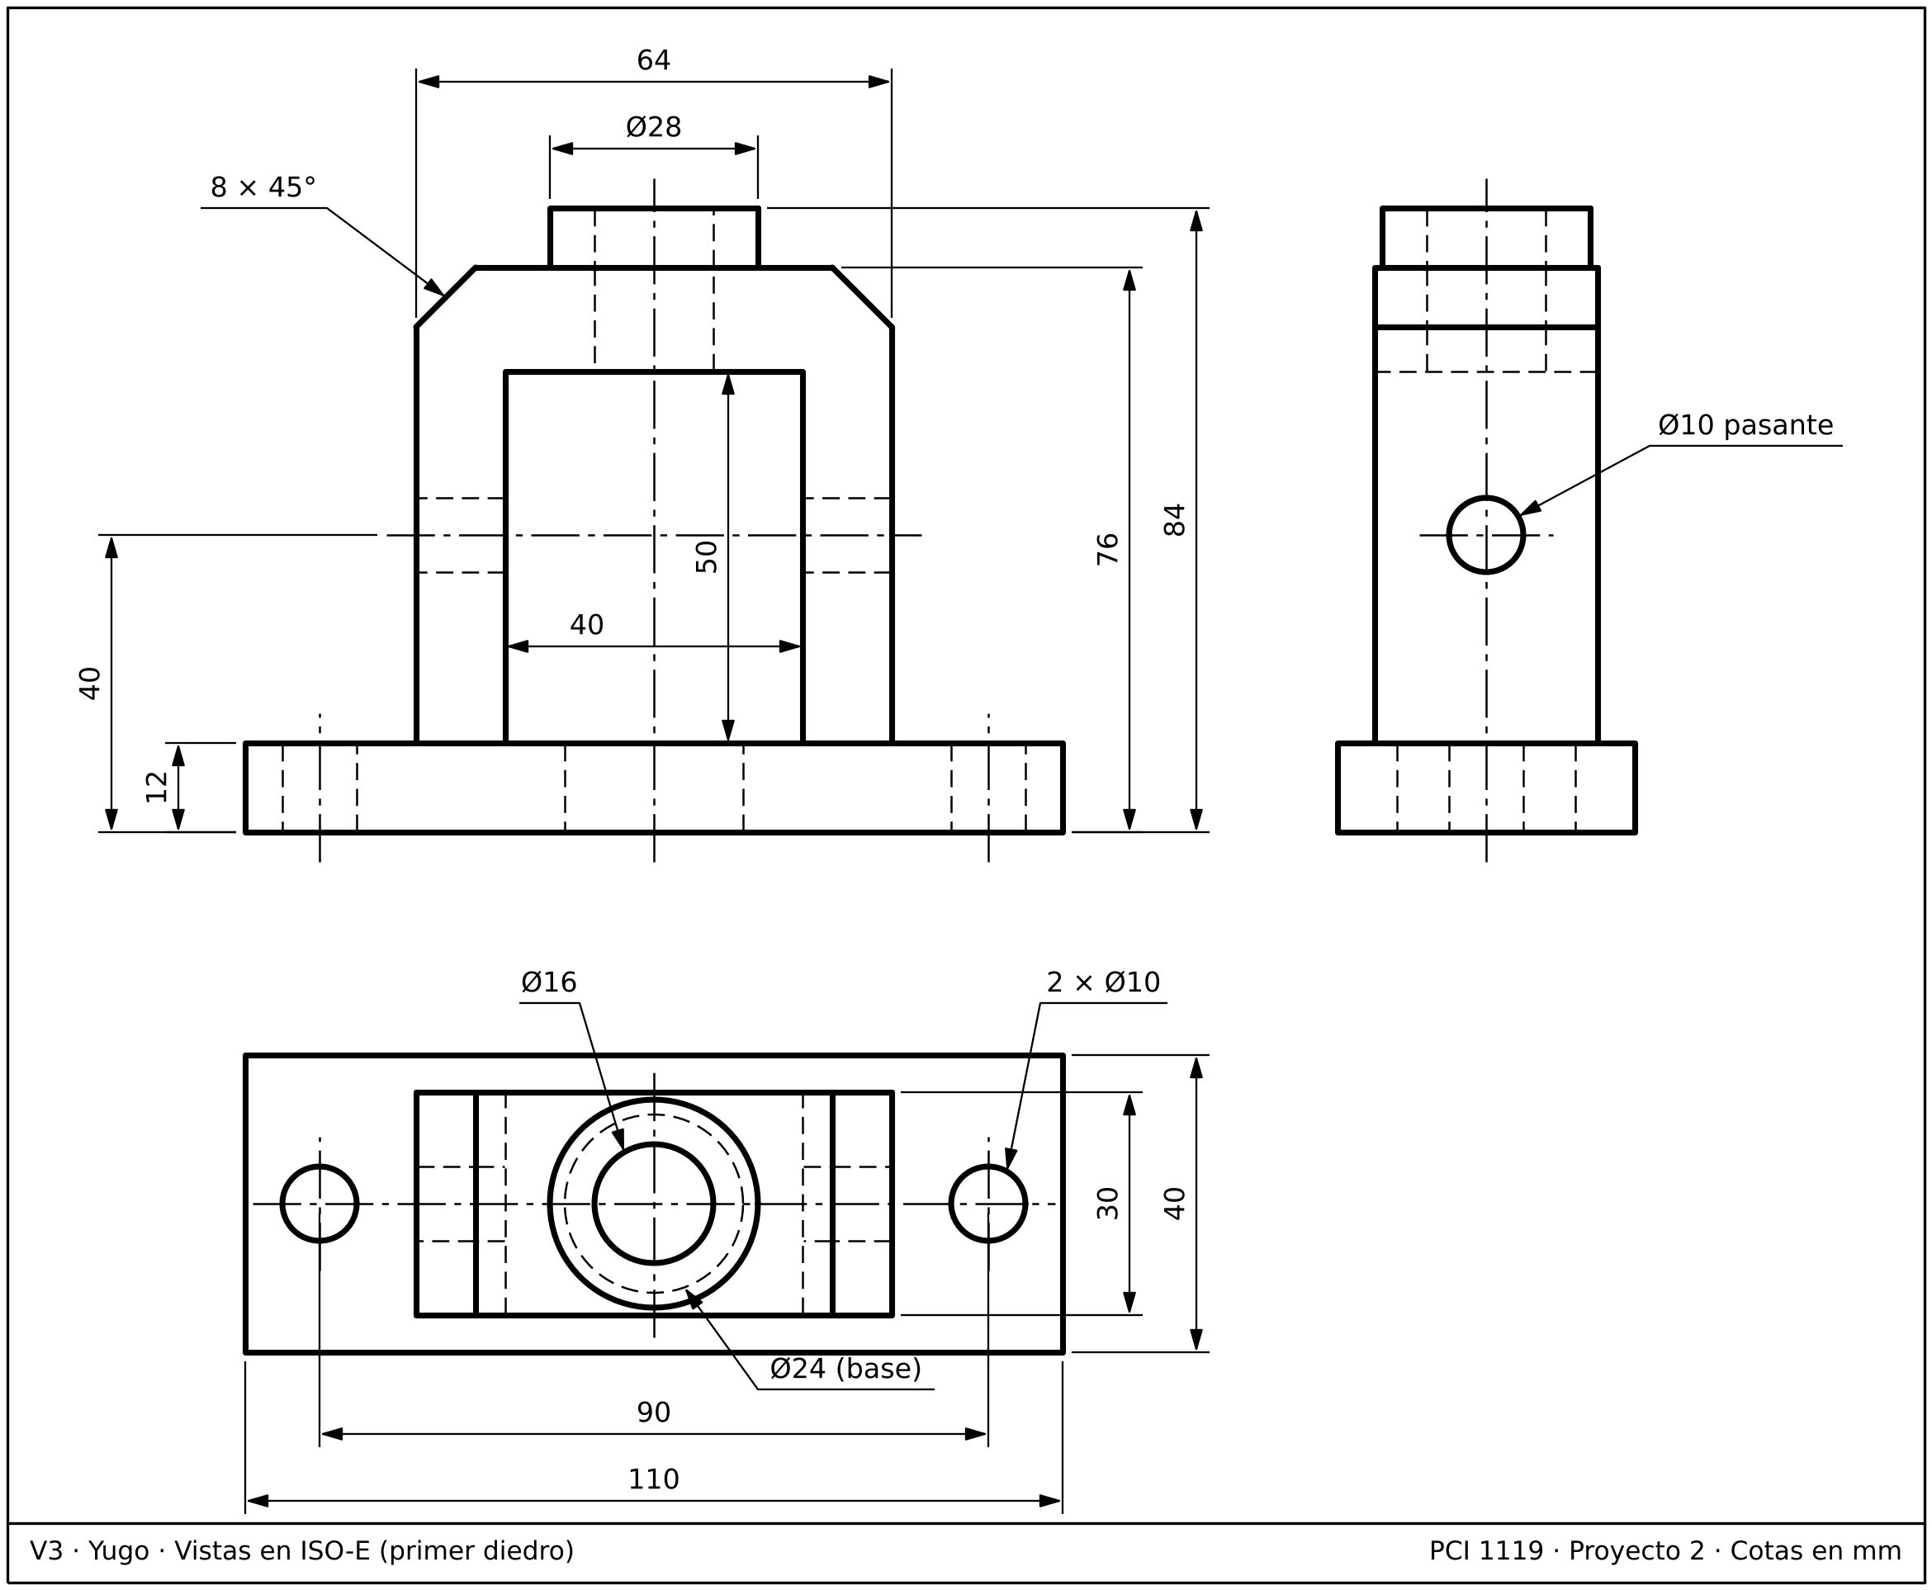
Figura 5. V3 Yugo, vistas acotadas.

V3 Yugo: isométrico acotado (Parte B)
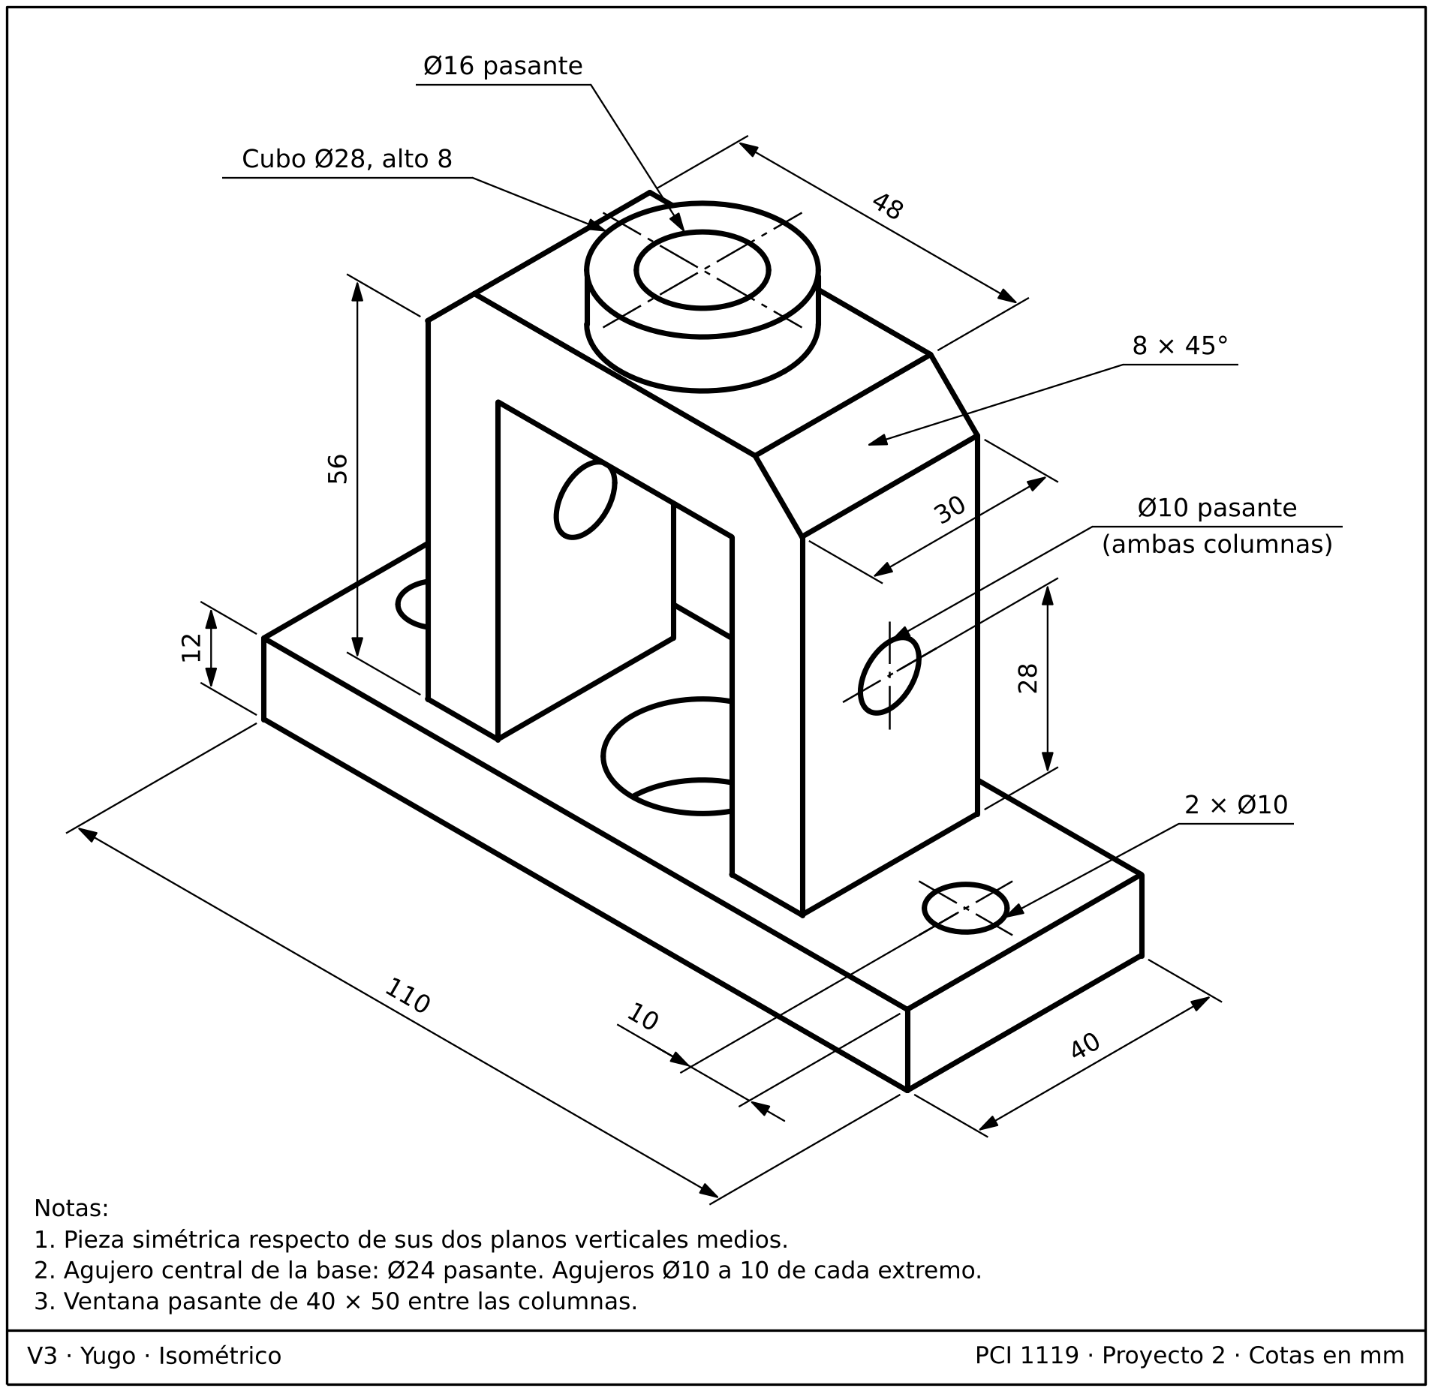
Figura 6. V3 Yugo, isométrico acotado.

V4 Cuerpo: vistas acotadas (Parte A)
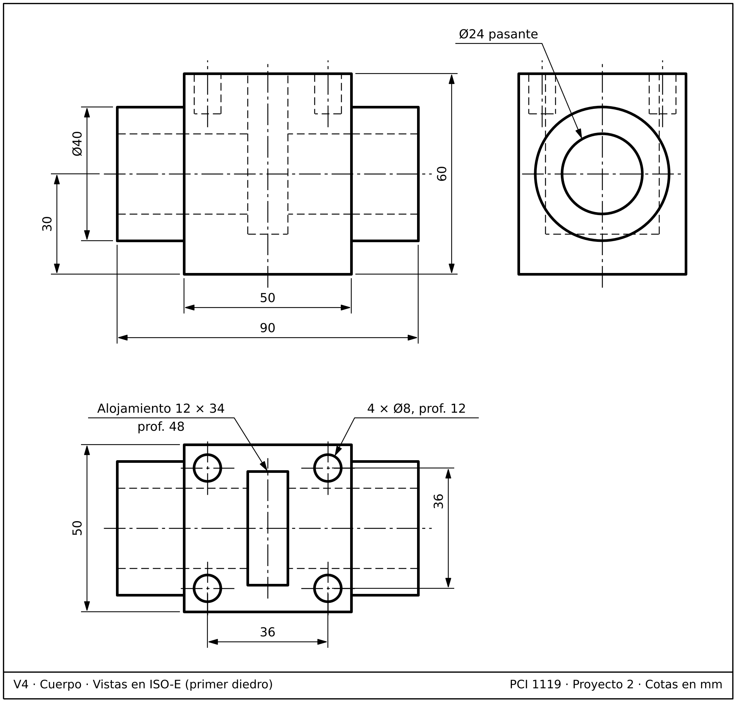
Figura 7. V4 Cuerpo, vistas acotadas.

V4 Cuerpo: isométrico acotado (Parte B)
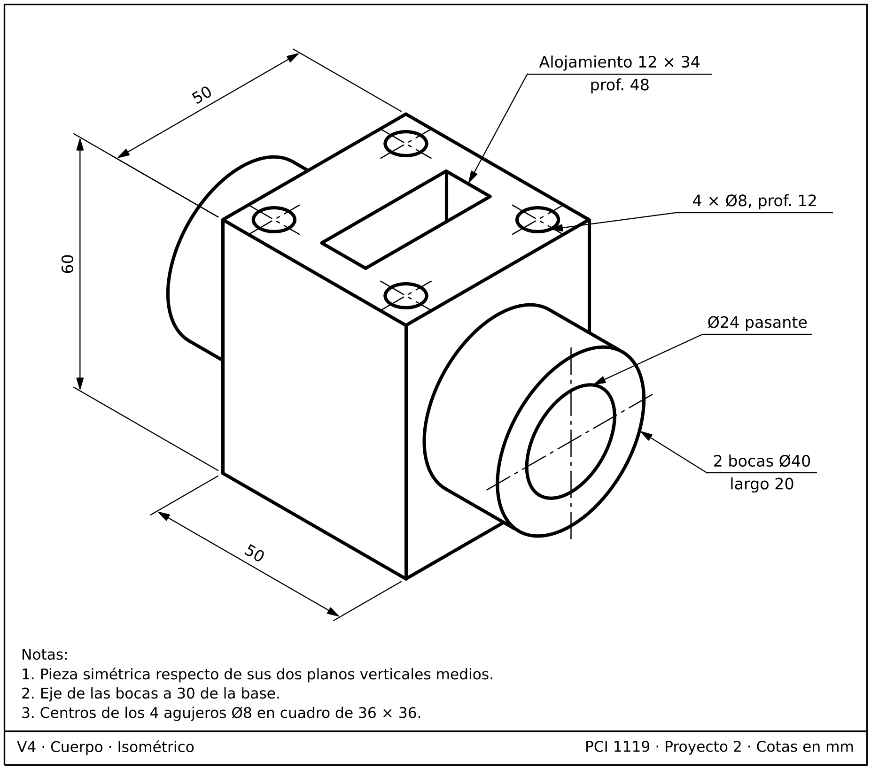
Figura 8. V4 Cuerpo, isométrico acotado.

